Portada

Índice:

Justificació

Al CEFIRE de València existia una plataforma des de feia ja més de 10 anys que servia per a al control de l’horari del Assessors al CEFIRE de València. Aquesta plataforma estava allotjada a linucentres, però atès que es va llevar la plataforma sense previ avís, ens vàrem veure en la necessitat de crear una plataforma substitutòria.
A banda de tot açò, el servidor del CEFIRE s’utilitzava només com a servidor NFS, pel que calia dotar de noves funcionalitats com una plataforma de videoconferències, un control d’ocupació d’Aules, a més calia que permetera allotjar la nova plataforma de control d’horaris i ser actualitzada ràpidament.
La plataforma de control de fitxatges havia de permetre guardar les dades dels darrers dos anys, a més de poder controlar quins assessors tenien guàrdies, estaven en un curs o havien sortit a fer alguna visita.
Aquesta plataforma havia de preparar-se per a un futur control de fitxatges per hores tal i com està implantat a la Conselleria o a les empreses.
A més es va demanar estudiar la possibilitat de portar un control d’assignació dels centres que es duen des del CEFIRE territorial de València.
Calia muntar el model de centre de LliureX a l’Aula d’informàtica, que poguera canviar de xarxa entre la xarxa d’aules i la de secretaria per a poder fer formació específica per a Assessors.
Des del Servei de Formació del professorat es demana muntar la plataforma dspace per a fer proves.

Introducció

Per a la realització del projecte es canviarà el servidor per un Proxmox que permetrà allotjar diferents màquines. Entre altres es plategen les següents:
- Servidor NFS que es manté tal i com estava. Es fa una migració amb clonezilla.
- Servidor de l’aula d’informàtica.
- Servidor web de la plataforma de fitxatges.
- Servidor d’altres serveis.
- Servidor DSPACE
Per a muntar la plataforma de fixatges s’utilitzarà el framework laradock, ja que ens permetrà realitzar el desplegaments de manera senzilla ja que podrem importar directament el codi des de github.
Donat que s’ha de començar a fitxar des del començament del curs s’implementarà un prototip utilitzable des del primer moment. Aquest prototip mantindrà la base de dades d’existent, ja que es disposava d’una còpia de seguretat.
Un dels problemes principals de la base de dades és que resulta molt complex gestionar les dades.
Una vegada acabat el prototip es realitzarà la plataforma final, en aquesta fase es platejarà:
- Una adaptació de la base de dades que siga escalable quan canvien les circumstàncies sobre fitxatges.
- Una migració de les dades ja existents.
- Creació del prototip d’un dispositiu que permeta el fitxatge indicant l’hora d’entrada.
- Creació d’un frontend que permeta visualitzar totes les dades i fer els fitxatges.
Per tant aquest projecte pretendrà assolir els següents objectius:
- Adaptar la xarxa del centre.
- Crear les diferents màquines virtuals per a les diferents necessitats.
- Configurar i posar en marxa les diferents plataformes.
- Crear el prototip que done suport en la major brevetat possible.
- Configurar laradock en les diferents màquines per a tenir una plataforma de treball diferent de la plataforma de desplegament.
- Realitzar una base de dades que done suport a futures necessitats
- Crear una script que puga importar les dades de l’antiga base de dades a la nova.
- Creació d’un dispositiu configurable que permeta el fitxatge mitjançant NFC per a cobrir les futures necessitats de fitxatges.
- Creació de la nova plataforma de fitxatges.
Alguns dels objectius que es presenten en aquest projecte han de realitzar-se amb la major brevetat possible, ja que es necessari que estiguen disponibles ràpidament.
Desenvolupament
Per a desenvolupar el projecte, en primer lloc cal que planifiquem el temps que podem dedicar a cadascun dels objectius. Realitzarem un projecte amb el Projectlibre per poder controlar el temps dedicat al projecte. Les tasques a realitzar seran:
Posada a punt de la xarxa del CEFIRE: En aquest punt posem a punt la xarxa del CEFIRE, basant-nos en el següent esquema:
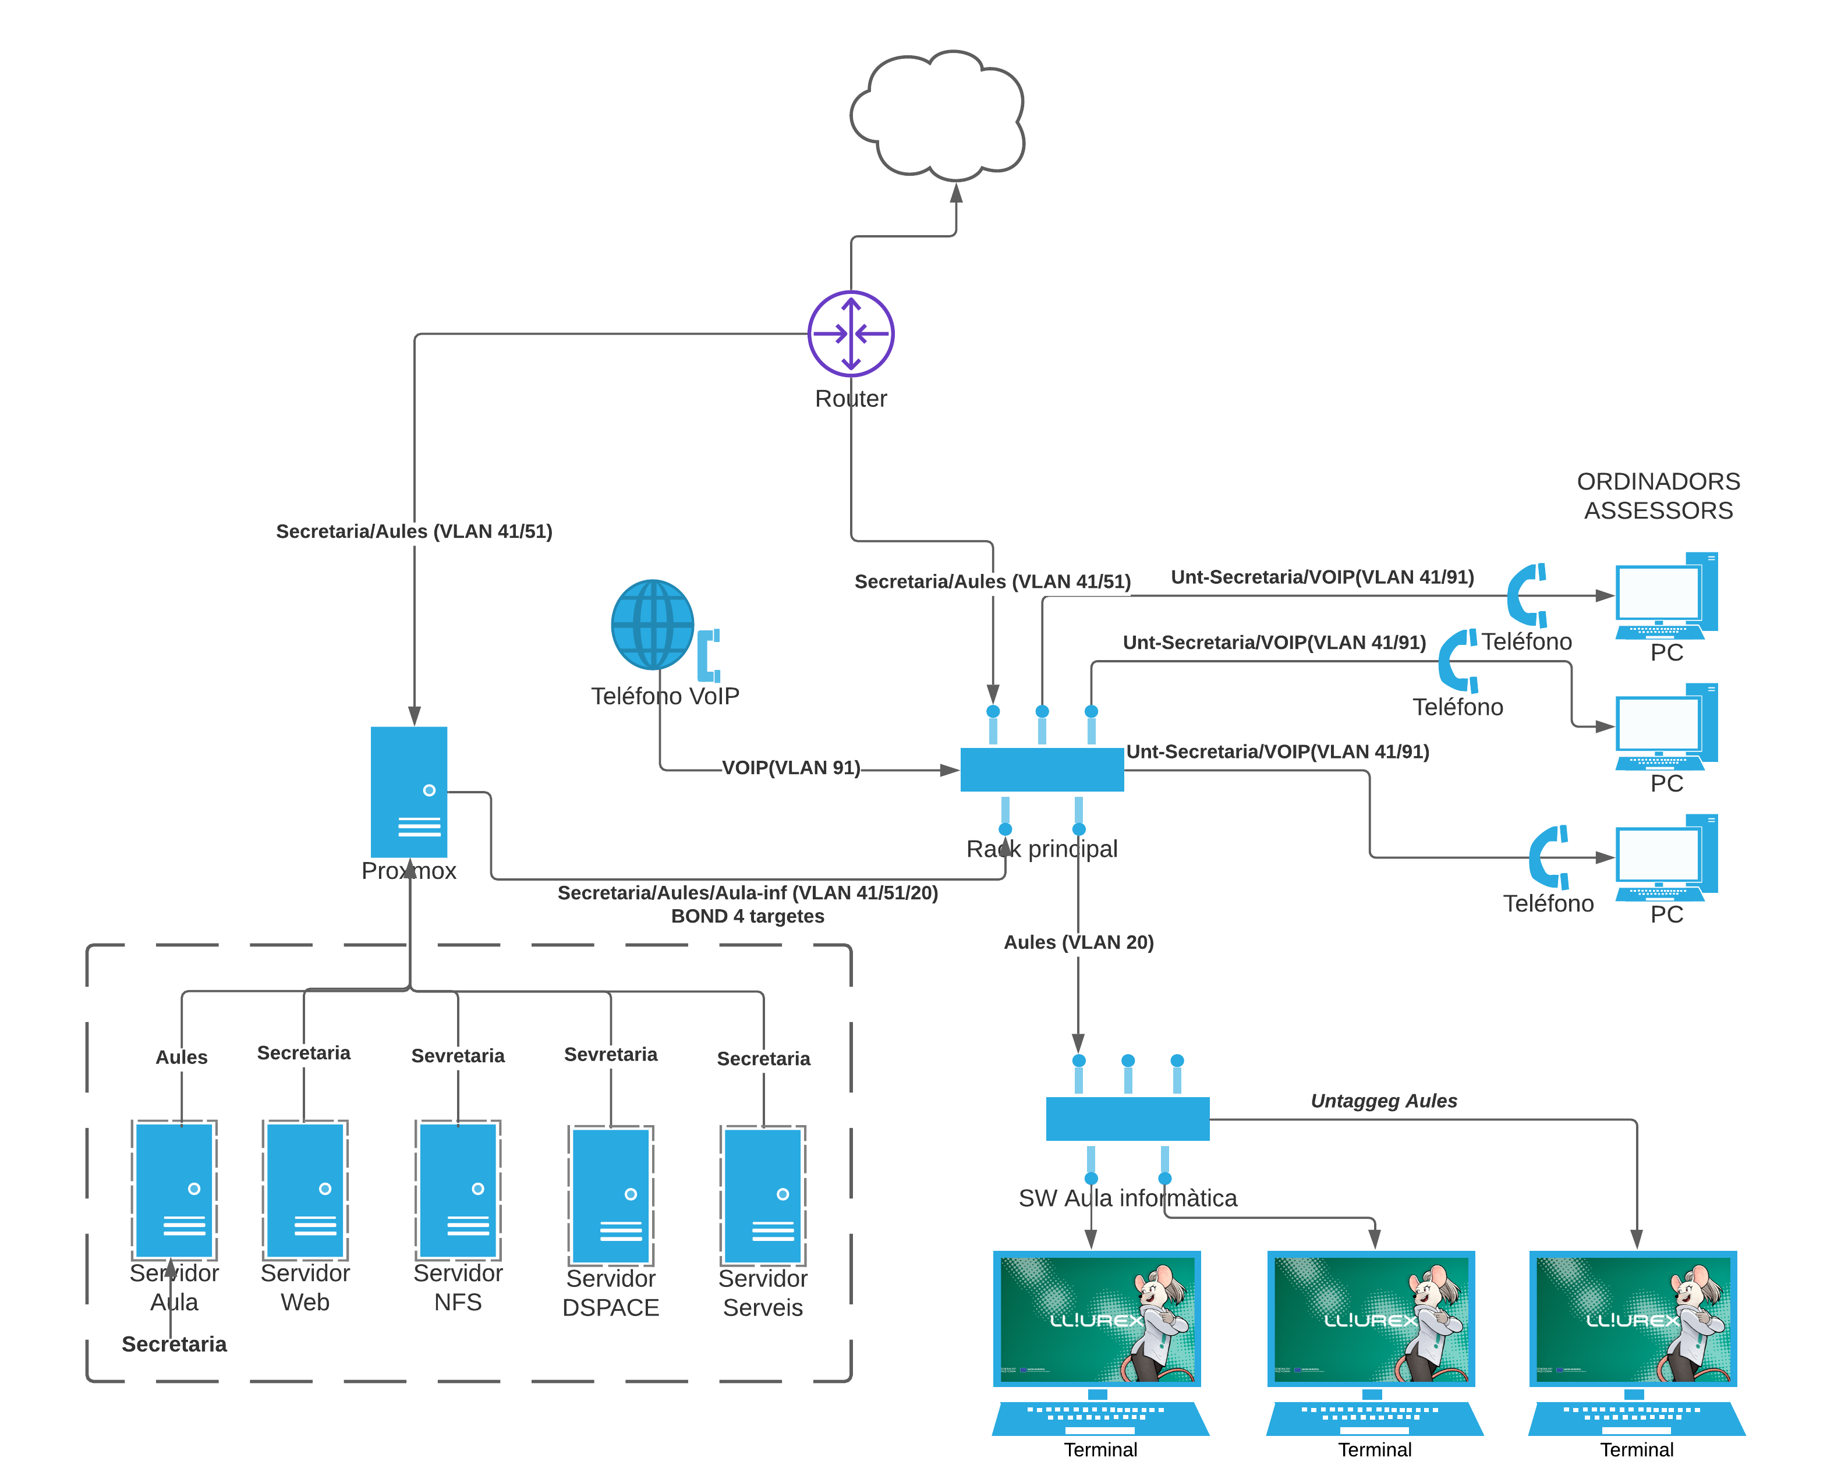
- Instal·lació i configuració dels switchs i cablejat.
- Instal·lació i configuració de proxmox
- Adequació dels ordinadors de l’Assessoria
- Configuració i instal·lació de Servidor LliureX.
- Migració servidor NFS.
- Configuració i instal·lació de Servidor de Serveis.
- Configuració i instal·lació de servidor web: amb laradock, git, servei d’inici en systemd.
Realització de prototip de programa de fitxatges.
- Posada a punt del laradock
- Importació de la base de dades
- Esbós de la plataforma
- Creació de calendari
- Creació d’apartat de guàrdies
- Creació d’apartat de permisos
- Creació d’apartat d’advertències
Realització de prototip de dispositiu per a fitxar amb targetes/mòbil NFC
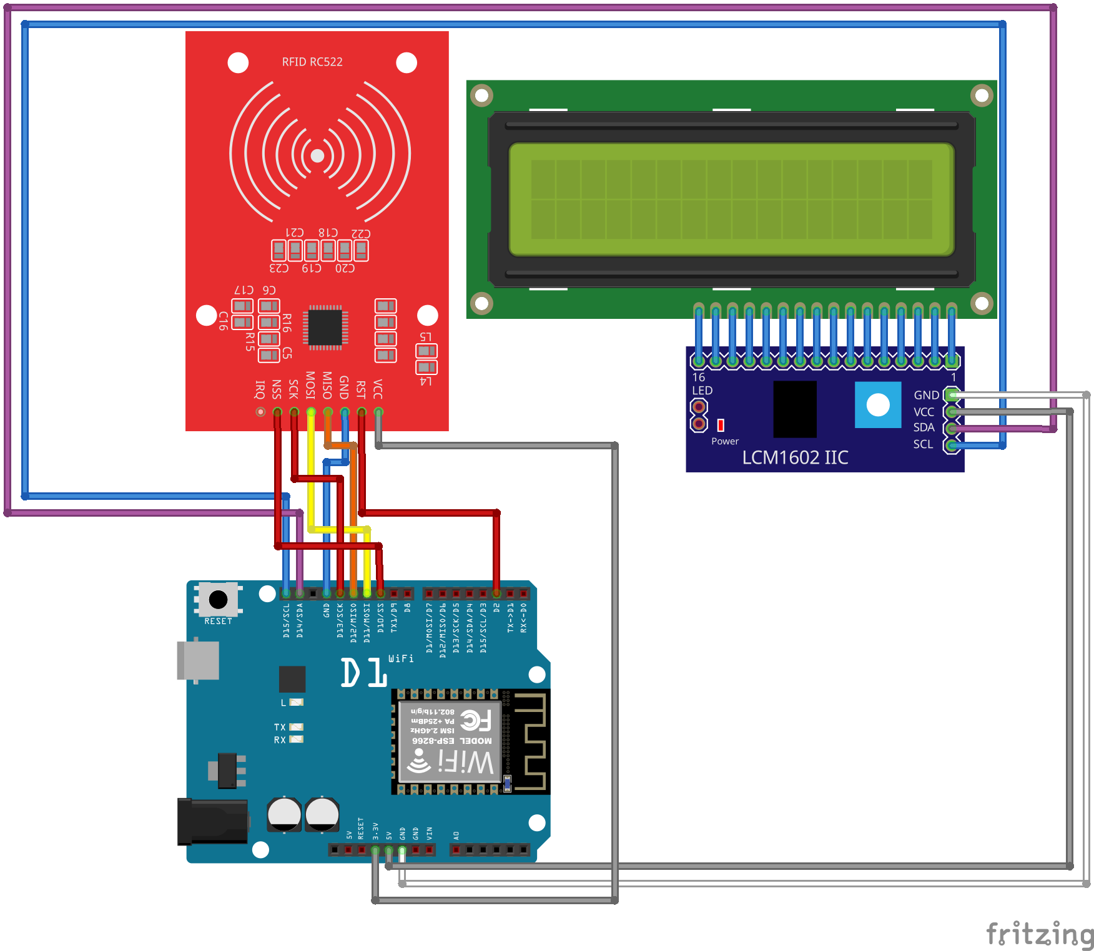
*Falta afegir el botó reset
- Estudi de les diferents plataformes per a la realització del hardware.
- Investigació dels perifèrics, funcionament, llibreries i documentar-se al respecte.
- Disseny i muntatge del prototip
- Testeig del hardware
- Programació del firmware del prototip
- Testeig del software
- Solució d’errades
Creació d’script de migració de les dades a nova base de dades
- Anàlisis de la estrutura
- Disseny de la base de dades
- Creació del script amb python

La planificació del projecte quedaria de la següent manera:

